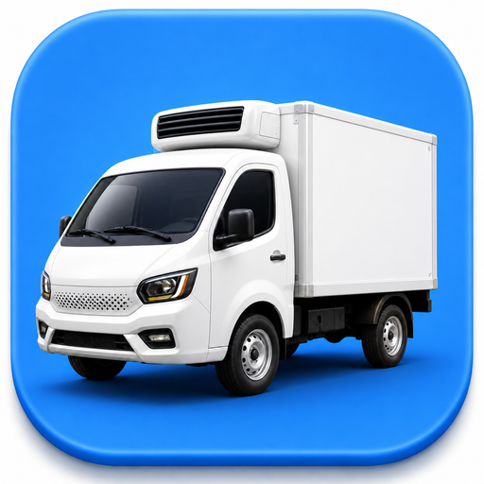
CLEVER Driver
설치·현장 교육 가이드
[Installation & Training Guide]
문서 번호 | EVN-UG-2026-1.3-0002
개정 번호 | Rev. 1.3
작성일 | 2026. 09. 03.


이브이앤솔루션 주식회사
EV&Solution Co., Ltd.

Release Note
개정 | 작성일 | 작성자 | 변경 내용
1.2 | 2026. 08. 29. | EV&Solution | CLEVER Driver 설치·현장 교육 가이드 최초 게시.
1.3 | 2026. 09. 03. | EV&Solution | 공개 설치 페이지와 Google Play 기반 설치 절차로 갱신

발행 기준
사진 03~24는 Samsung SM-N981N 실기기에서 촬영했습니다. 사진 22의 권한 화면은 0.1.6, 사진 23의 버전 확인 화면은 0.1.10 촬영본이며, 교육 당일에는 서버가 표시하는 최신 버전을 기준으로 확인합니다. Rev. 1.3은 초대 링크 없이 이름과 휴대전화 번호로 가입하는 현행 계약을 반영했습니다. 배송 업무 화면은 2026년 8월 26일 교육용 배송원 A의 비식별 예제 배차(배송지 8곳, 주문 14건)를 사용합니다.

저작권 고지 / Copyright Notice
저작권 고지
본 문서의 저작권 및 모든 권리는 이브이앤솔루션 주식회사에 있으며, 사전 동의 없이 문서의 내용 전체 또는 일부를 수정, 복제, 배포, 또는 기타 목적으로 사용하는 것을 금지합니다. 본 문서는 협력사 내부 용도로만 사용 가능하며, 기타 용도로의 사용은 별도의 서면 동의가 필요합니다.
Copyright Notice
Copyright and all rights to this document are owned by EV&Solution Co., Ltd. No part of this document may be modified, reproduced, distributed, or used for any other purpose without prior written consent. This document is intended solely for internal use by authorized partners.

목차 / Table of Contents
장 | 내용 | 본문 페이지
1 | 교육 운영 / Training Operation | 1-2
2 | 앱 설치 / Application Installation | 3-6
3 | 계정 시작 / Account Start | 7-8
4 | 배송 업무 확인 / Delivery Work | 9-10
5 | 배송지 묶음 조정 / Destination Bundle | 11-16
6 | 지도와 배송 완료 / Map and Completion | 17-21
7 | 권한·업데이트·오류 대응 / Support | 22-24
8 | 교육 검증 / Training Verification | 25-26
본문 페이지 번호는 목차 다음 페이지에서 PAGE 1로 시작합니다. 개정 시 본문 페이지 범위를 확인하고 위 표를 함께 갱신합니다.

1. 교육 운영 / Training Operation
현장 설치와 교육은 실제 업무 순서대로 진행하며, 한 단계의 완료를 확인한 뒤 다음 단계로 이동합니다.
교육 대상 | DSV 배송원과 현장 지원 담당자
교육 목표 | 각 배송원이 본인 기기에 앱을 설치하고, 계정 활성화부터 배송 완료·사진 증빙까지 독립적으로 수행
교육 예제 배차 | 2026. 08. 26. / 교육용 배송원 A / 주문 14건 / 배송지 8곳 / 55박스
제품 경계 | CLEVER Driver는 CLEVER Routes와 독립된 DSV 배송원 전용 앱
업무 단위 | 한 배송지와 그 배송지의 모든 물품은 하나의 분할 불가능한 배송지 묶음
정본 | 계정 연결, 배송원, 배송지, 물품과 배정 상태는 DSV 서버가 최종 권위

현장 판정 기준
참석자가 도움 없이 설치, 로그인, 내 배송 확인, 공용 배송 확보, 지도에서 배송 시작, 배송 완료와 사진 증빙을 순서대로 수행하면 교육을 완료한 것으로 판정합니다.

1.1 현장 교육 시나리오 / Field Training Scenario
교육 일시 | 운영 담당자가 공지한 확정 일시에 진행
교육 장소 | 운영 담당자가 공지한 확정 장소에서 진행
교육 담당자 | 이름 / 연락처: ______________________________
교육용 계정 | DSV에 이름·휴대전화 번호가 등록된 참석자 또는 기존 계정

상대 시각 | 소요 | 진행 | 완료 증거
T+00 | 10분 | 목적, 제품 경계와 배송지 묶음 설명 | 참석자가 업무 단위를 설명
T+10 | 15분 | 설치 링크 확인, 앱 스토어 설치와 첫 실행 | 앱 아이콘과 로그인 화면
T+25 | 10분 | 로그인 화면에서 회원가입 또는 기존 계정 로그인 | 본인 계정으로 로그인
T+35 | 20분 | 배송 화면, 순서 편집과 주문 목록 | 배정 수량과 배송일 확인
T+55 | 20분 | 반납, 전달, 수락과 공용 배송 확보 | 서버 상태 갱신 확인
T+75 | 10분 | 지도, 배송 시작, 완료와 증빙 | 증빙 업로드 완료
T+85 | 5분 | 오류 대응, 질의와 최종 체크 | 교육 완료 체크리스트 서명

2. 앱 설치 / Application Installation

2.1 공식 설치 페이지 열기
사진 03 | CLEVER Driver 공개 설치 페이지 안내
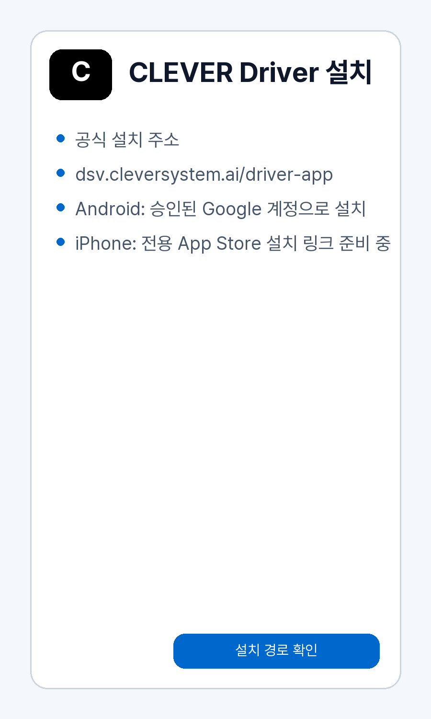  그림 3. CLEVER Driver 공개 설치 페이지 안내 | 진행 순서  첫째 — 배송원 휴대전화에서 https://dsv.cleversystem.ai/driver-app 주소를 엽니다.  둘째 — 주소가 dsv.cleversystem.ai이고 페이지 제목이 CLEVER Driver 설치인지 확인합니다.  셋째 — Android는 승인된 Google 계정으로 Google Play 설치 화면을 엽니다.  넷째 — iPhone은 전용 App Store 설치 링크 준비 중 안내를 확인합니다.  완료 확인  [ ] 공식 설치 페이지가 배송원 기기에서 열렸습니다.
고정 설치 주소
https://dsv.cleversystem.ai/driver-app

2.2 Android 설치 경로 확인
사진 04 | Google Play 설치 경로 안내
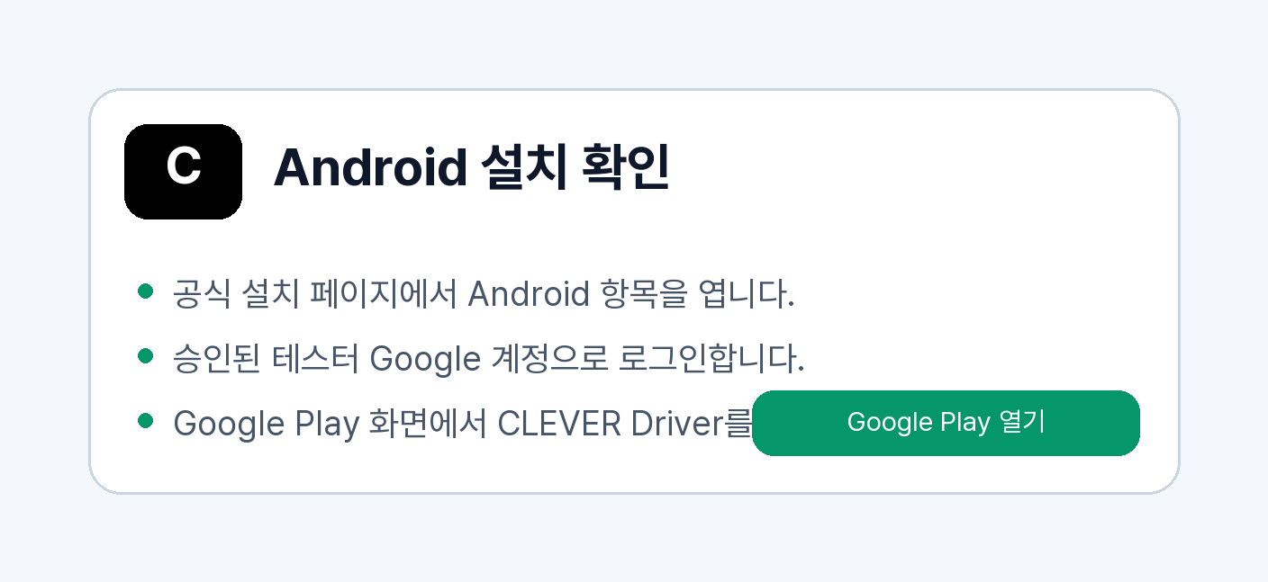
첫째 — 공식 설치 페이지에서 Android 설치 항목을 열면 Google Play 설치 화면으로 이동합니다.
둘째 — DSV가 승인한 테스터 Google 계정으로 로그인했는지 확인합니다.
셋째 — Google Play 화면의 앱 이름이 CLEVER Driver인지 확인합니다.
넷째 — 설치를 누르고 완료될 때까지 Google Play 화면을 유지합니다.
보안 주의
공식 설치 페이지 또는 Google Play가 아닌 경로를 안내받으면 설치하지 말고 교육 담당자에게 확인합니다.

2.3 앱 설치와 업데이트
사진 05 | CLEVER Driver 설치·업데이트 절차
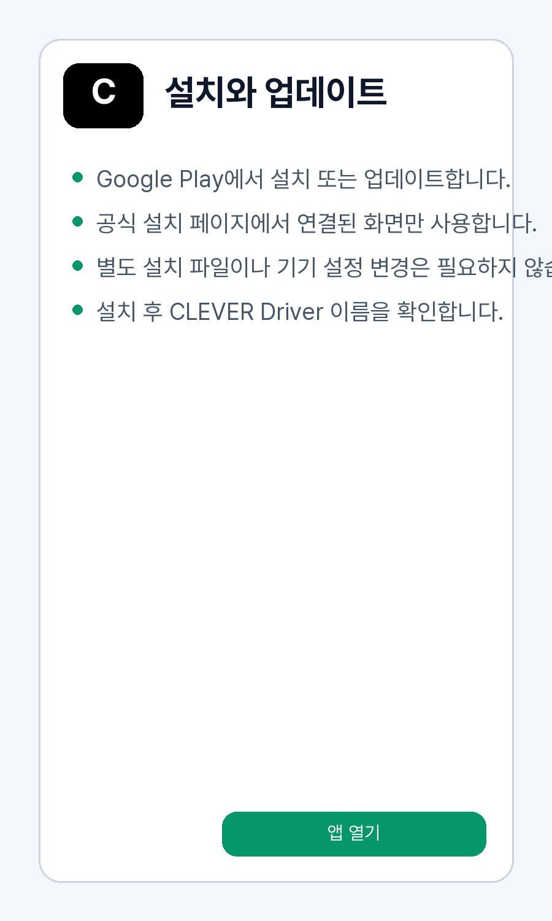  그림 5. CLEVER Driver 설치·업데이트 절차 | 진행 순서  첫째 — Google Play에서 CLEVER Driver 설치 또는 업데이트를 누릅니다.  둘째 — 설치와 업데이트는 Google Play 안에서만 진행합니다.  셋째 — 처음 설치하는 기기는 설치를, 기존 설치본이 있는 기기는 업데이트를 누릅니다.  넷째 — 완료 후 파란 바탕의 흰색 냉장탑차 아이콘과 CLEVER Driver 이름을 확인하고 앱을 엽니다.  완료 확인  [ ] 앱 표시 이름과 파란 냉장탑차 아이콘이 맞습니다.  [ ] 기존 설치본을 먼저 삭제하지 않았습니다.
기존 설치본
기존 설치본은 Google Play에서 업데이트합니다. 업데이트 오류가 보이면 임의로 삭제하지 말고 교육 담당자에게 확인합니다.

2.4 권한 요청 확인
사진 06 | 실기기 Android 카메라 권한 요청
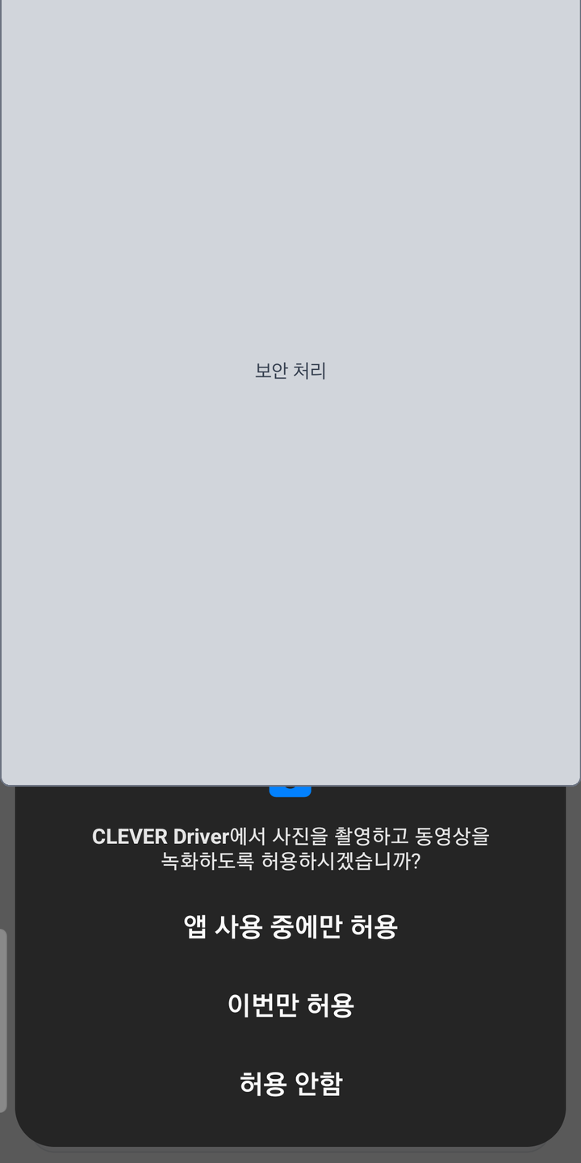  그림 6. 실기기 Android 카메라 권한 요청 | 진행 순서  첫째 — 지도 화면의 현재 위치 표시를 위해 사용 중 위치 권한을 허용합니다.  둘째 — 배송 완료 증빙 촬영을 위해 카메라 권한을 허용합니다.  셋째 — 기존 사진을 증빙으로 선택할 경우 사진 앨범 권한을 허용합니다.  넷째 — 권한을 거부했다면 앱 환경설정 또는 기기 앱 설정에서 다시 허용합니다.  완료 확인  [ ] 위치는 앱 사용 중에만 허용했습니다.  [ ] 마이크 권한은 요구되지 않습니다.

3. 계정 시작 / Account Start

3.1 로그인 화면에서 회원가입 시작
사진 07 | 실기기 CLEVER Driver 로그인과 회원가입 버튼
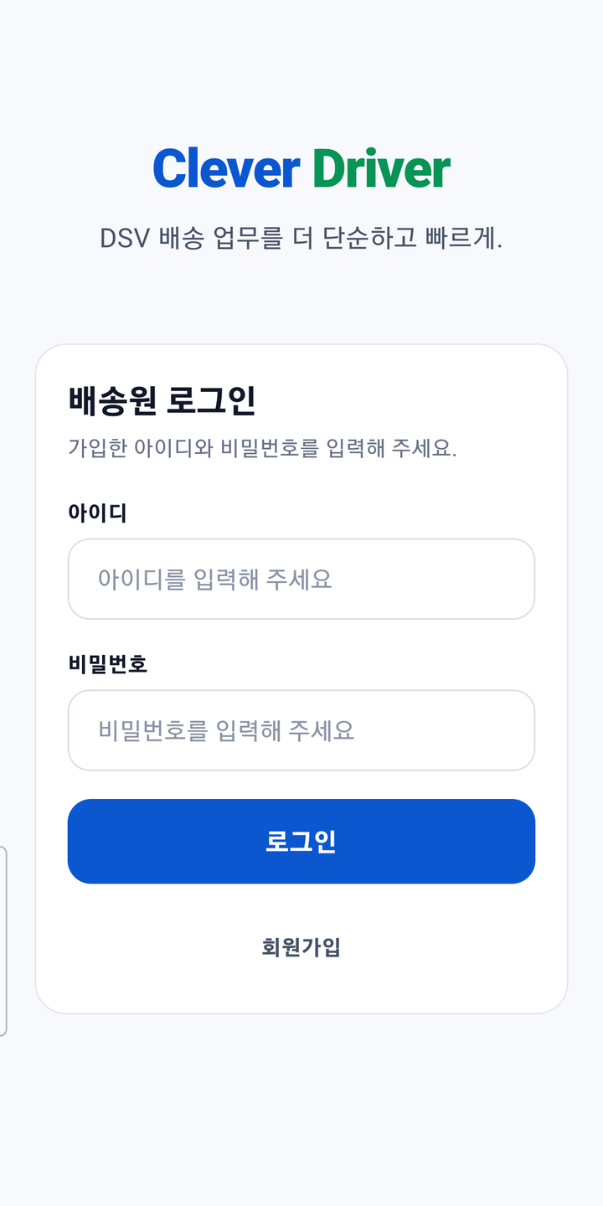  그림 7. 실기기 CLEVER Driver 로그인과 회원가입 버튼 | 진행 순서  첫째 — 기존 사용자는 로그인 ID와 비밀번호로 로그인합니다.  둘째 — 처음 사용하는 배송원은 로그인 화면 아래 회원가입을 누릅니다.  셋째 — 회원가입에 24시간 초대 링크는 필요하지 않습니다.  넷째 — 본인 명의의 계정만 만들고 다른 배송원의 정보를 대신 입력하지 않습니다.  완료 확인  [ ] 로그인 화면에 회원가입 버튼이 표시됩니다.  [ ] 기존 계정이 있으면 새로 가입하지 않았습니다.
가입 전 확인
DSV 운영자는 참석자의 이름과 휴대전화 번호가 활성 배송원 정보로 정확히 등록되어 있고 다른 계정에 연결되지 않았는지 확인합니다.

3.2 이름과 휴대전화 번호로 계정 만들기
사진 08 | 실기기 CLEVER Driver 직접 회원가입 화면
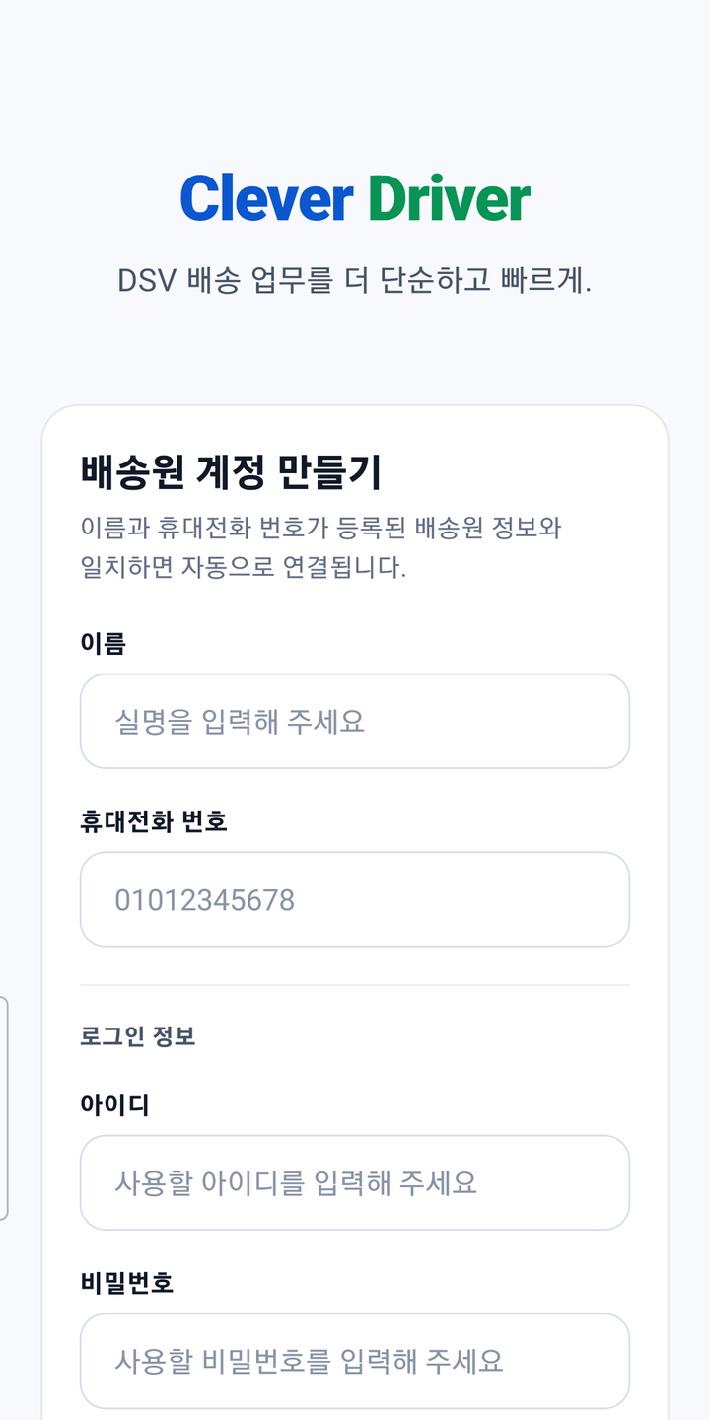  그림 8. 실기기 CLEVER Driver 직접 회원가입 화면 | 진행 순서  첫째 — 이름을 DSV에 등록된 배송원 이름과 정확히 같게 입력합니다.  둘째 — 휴대전화 번호는 본인 번호를 숫자만 입력하고 DSV 등록값과 일치시킵니다.  셋째 — 로그인 ID는 영문 소문자·숫자·점·밑줄·하이픈으로 4~40자 입력합니다.  넷째 — 비밀번호와 확인은 8~128자로 같게 입력한 뒤 회원가입을 누릅니다.  다섯째 — 이름·전화번호가 정확히 일치하면 자동 연결됩니다. 일치 대상이 없으면 연결 대기 안내가 표시되며 DSV 운영자가 등록값을 확인합니다.  완료 확인  [ ] 주민등록번호를 입력하지 않았습니다.  [ ] 본인 배송원 정보와 계정이 연결되어 배송 화면에 진입합니다.
연결과 개인정보
현재 휴대전화 소유 확인 문자는 사용하지 않습니다. 운영자는 등록 연락처를 확인하고, 배송원은 본인 정보만 입력합니다. 비밀번호는 서버에 평문으로 저장하지 않으며 앱도 비밀번호를 보관하지 않습니다.

4. 배송 업무 확인 / Delivery Work

4.1 배송 화면 확인
사진 09 | 2026년 8월 26일 비식별 예제 배차
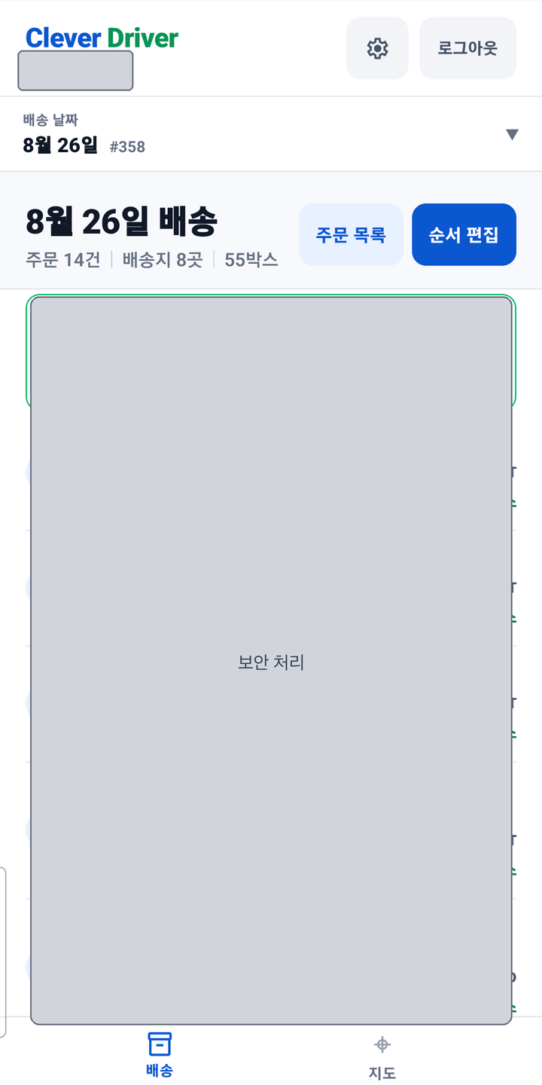  그림 9. 2026년 8월 26일 비식별 예제 배차 | 진행 순서  첫째 — 하단의 배송 탭을 선택합니다.  둘째 — 서버가 제공한 배송일이 8월 26일인지 확인합니다.  셋째 — 주문 14건, 배송지 8곳과 총 55박스를 확인합니다.  넷째 — 서로 다른 8개 주소의 배송지 묶음이 교육용 배송원 A에게 배정되었는지 확인합니다.  완료 확인  [ ] 화면의 배송일이 8월 26일입니다.  [ ] 주문·배송지·박스 합계가 교육용 배차와 일치합니다.

4.2 배송지별 방문 순서 편집
사진 10 | 서로 다른 배송지 주문의 순서 편집 화면
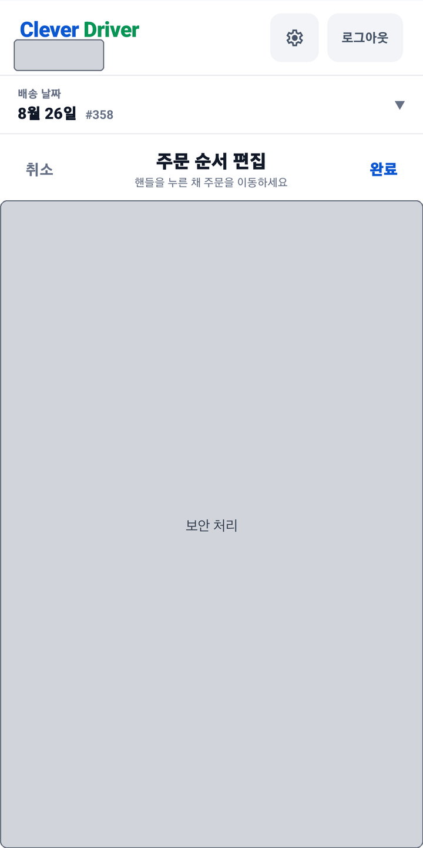  그림 10. 서로 다른 배송지 주문의 순서 편집 화면 | 진행 순서  첫째 — 배송 화면에서 순서 편집을 엽니다.  둘째 — 주소가 서로 다른 배송지의 주문 카드를 확인합니다.  셋째 — 배송할 방문 순서에 맞게 주문 카드를 이동합니다.  넷째 — 저장을 누르고 배송 화면과 지도 번호가 같은 순서로 갱신되는지 확인합니다.  완료 확인  [ ] 서로 다른 주소의 방문 순서를 변경했습니다.  [ ] 배송지 묶음의 배정 상태는 변경하지 않았습니다.

5. 배송지 묶음 조정 / Destination Bundle

5.1 주문 목록과 두 탭
사진 11 | 8월 26일 내 배송·공용 배송 탭
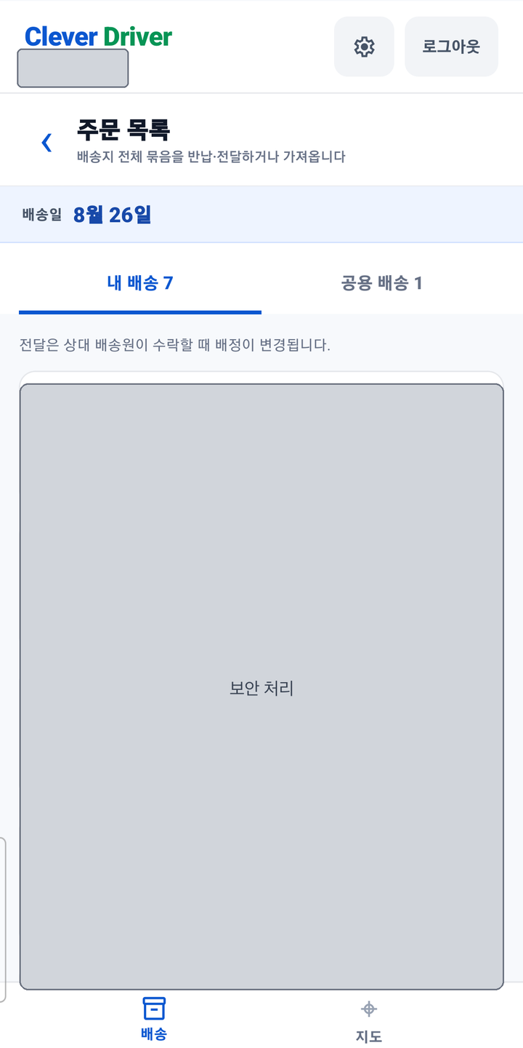  그림 11. 8월 26일 내 배송·공용 배송 탭 | 진행 순서  첫째 — 배송 화면에서 주문 목록을 엽니다.  둘째 — 내 배송 7곳과 공용 배송 1곳이 함께 표시되는지 확인합니다.  셋째 — 내 배송에서 교육용 배송원 A에게 배정된 배송지 묶음을 확인합니다.  넷째 — 공용 배송에서 교육 담당자가 미리 반납한 (주)동진팜 묶음을 확인합니다.  완료 확인  [ ] 내 배송과 공용 배송이 모두 비어 있지 않습니다.  [ ] 개별 주문이 아니라 배송지 전체 묶음으로 표시됩니다.
교육 준비 상태
4.1과 4.2를 확인한 뒤 교육 담당자가 (주)동진팜 1건·1박스 묶음을 공용 배송으로 미리 반납합니다. 배송 시작 전 상태에서 내 배송 7곳과 공용 배송 1곳을 확인합니다.

5.2 내 배송지 묶음 반납
사진 12 | 실기기 교육용 배송지 묶음 반납 확인
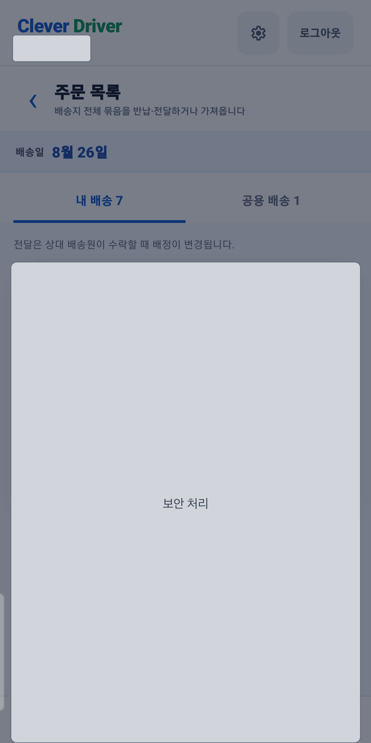  그림 12. 실기기 교육용 배송지 묶음 반납 확인 | 진행 순서  첫째 — 내 배송에서 반납할 배송지 묶음을 선택합니다.  둘째 — 배송지 이름, 주문 수와 박스 수를 다시 확인합니다.  셋째 — 반납을 누르고 확인 팝업에서 배송지 전체 묶음임을 확인합니다.  넷째 — 처리 후 해당 묶음이 내 배송에서 사라지고 공용 배송에 표시되는지 확인합니다.  완료 확인  [ ] 잘못된 배송지를 반납하지 않았습니다.  [ ] 서버 갱신 후 목록을 다시 확인했습니다.
운행 중 반납
배송 시작 이후 반납 가능 여부는 운영 계약 확인이 필요합니다. 현장 교육에서는 운행 시작 전 테스트 데이터로 실습합니다.

5.3 다른 배송원에게 전달 요청
사진 13 | 실기기 교육용 전달 대상 선택
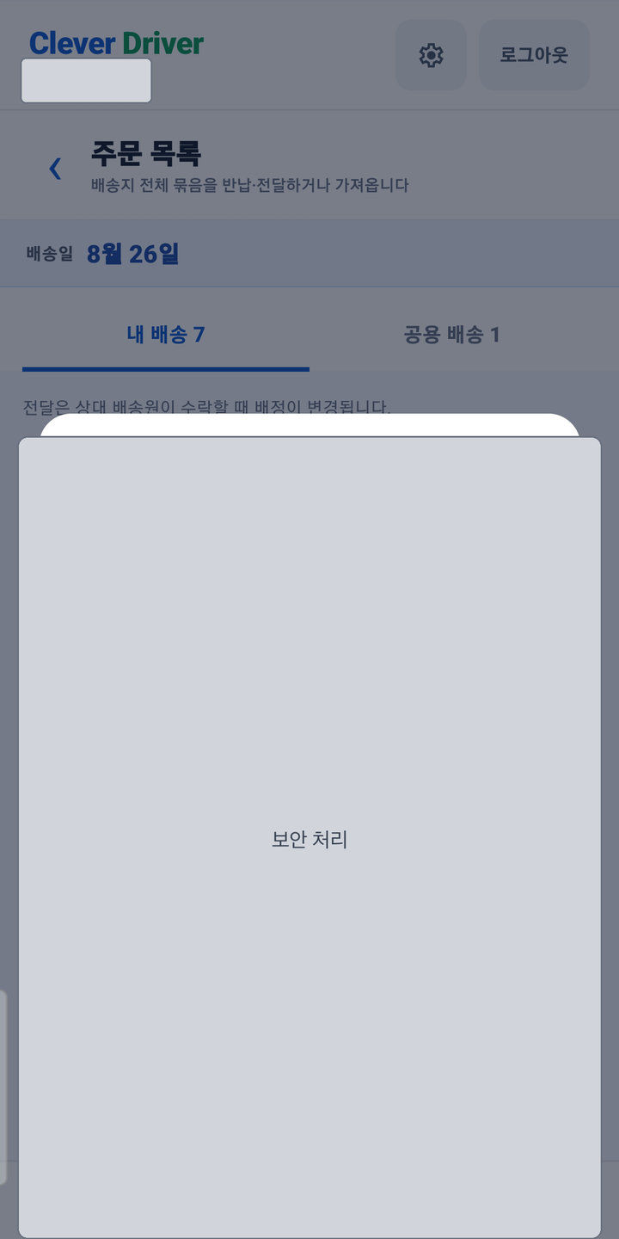  그림 13. 실기기 교육용 전달 대상 선택 | 진행 순서  첫째 — 내 배송에서 전달할 배송지 묶음을 선택합니다.  둘째 — 같은 당일 배차 그룹에 표시된 대상 배송원을 선택합니다.  셋째 — 배송지, 주문 수, 박스 수와 대상 배송원을 다시 확인합니다.  넷째 — 전달 요청을 보내고 상대 배송원의 수락을 기다립니다.  완료 확인  [ ] 대상 배송원이 맞는지 확인했습니다.  [ ] 수락 전에는 배정이 바뀌지 않음을 이해했습니다.

5.4 전달 요청 확인과 후속 처리
사진 14 | 실기기 교육용 배송 전달 요청 확인
  그림 14. 실기기 교육용 배송 전달 요청 확인 | 진행 순서  첫째 — 요청 전 대상 배송원과 배송지 이름을 다시 확인합니다.  둘째 — 요청을 누르면 상대 배송원에게 배송지 전체 묶음이 전달 대기 상태로 표시됩니다.  셋째 — 수신 배송원은 업무 가능 여부에 따라 요청을 수락하거나 거절합니다.  넷째 — 요청 배송원은 수락 전 필요 시 요청을 취소하고, 처리 후 양쪽 목록을 새로 확인합니다.  완료 확인  [ ] 대상 배송원과 배송지 묶음이 맞는지 확인했습니다.  [ ] 상대가 수락하기 전에는 배정이 바뀌지 않음을 확인했습니다.

5.5 공용 배송 선착순 확보
사진 15 | 실기기 교육용 공용 배송 묶음
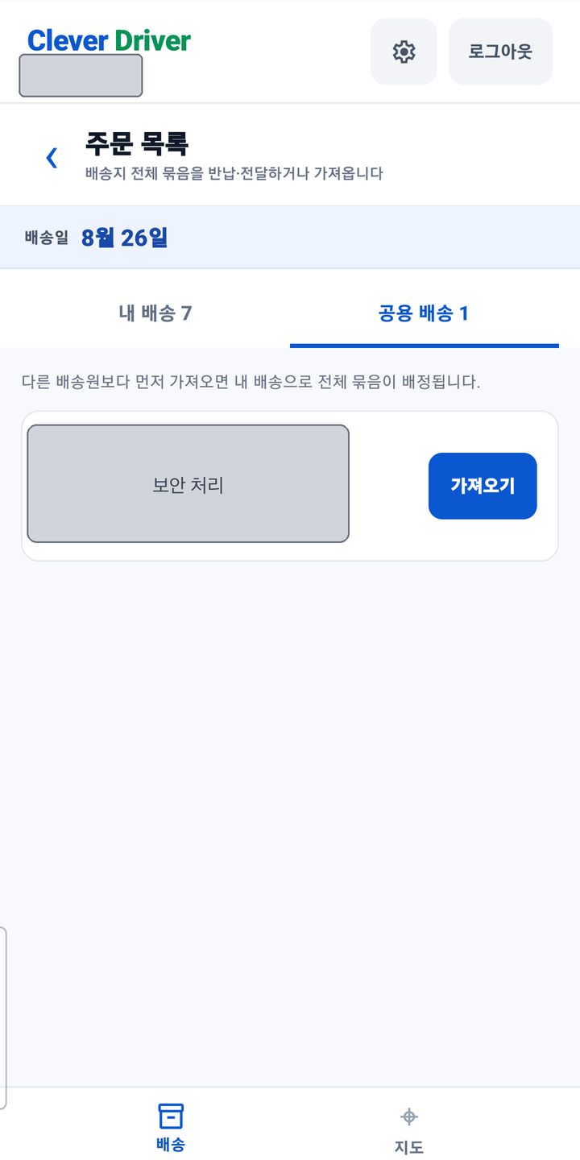  그림 15. 실기기 교육용 공용 배송 묶음 | 진행 순서  첫째 — 공용 배송 탭을 엽니다.  둘째 — 확보할 배송지의 주소, 주문 수와 박스 수를 확인합니다.  셋째 — 확보를 누르고 확인 팝업에서 배송지 전체 묶음임을 확인합니다.  넷째 — 성공 후 내 배송으로 이동했는지 확인합니다.  완료 확인  [ ] 운송 가능 여부를 확인한 뒤 확보했습니다.  [ ] 서버 선착순 처리임을 이해했습니다.

5.6 동시 확보 충돌 대응
사진 16 | 실기기 교육용 충돌 후 내 배송 7곳 유지 확인
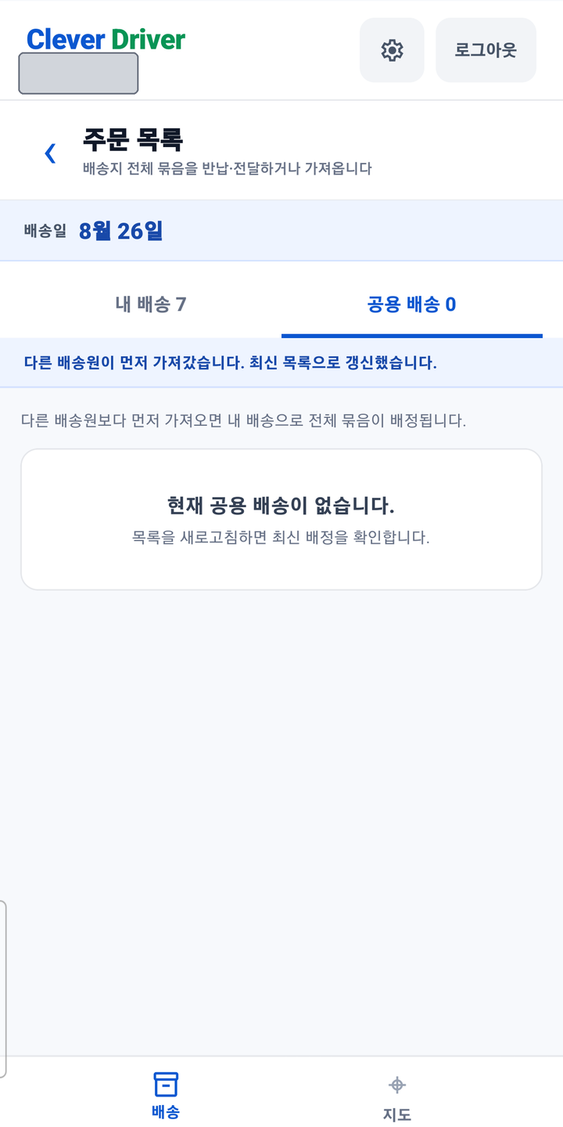  그림 16. 실기기 교육용 충돌 후 내 배송 7곳 유지 확인 | 진행 순서  첫째 — 확보 처리 중 다른 배송원이 먼저 확보했다는 안내를 확인합니다.  둘째 — 최신 목록에서 내 배송 7곳은 유지되고 공용 배송만 0곳으로 바뀌었는지 확인합니다.  셋째 — 공용 목록에서 사라진 묶음을 반복해서 확보하지 않습니다.  넷째 — 다른 공용 배송이 필요한 경우 목록을 새로고침한 뒤 다시 선택합니다.  완료 확인  [ ] 기존 내 배송 7곳이 그대로 유지됨을 확인했습니다.  [ ] 다른 배송원이 확보한 공용 묶음만 목록에서 사라졌습니다.
서버 최종 권위
공용 배송 확보는 서버가 먼저 성공한 한 건만 승인합니다. 충돌이 발생해도 기존 내 배송 배정은 변경되지 않습니다.

6. 지도와 배송 완료 / Map and Completion

6.1 지도 화면 확인
사진 17 | 8개 배송지 지도와 다음 배송지 ETA 09:09 예시
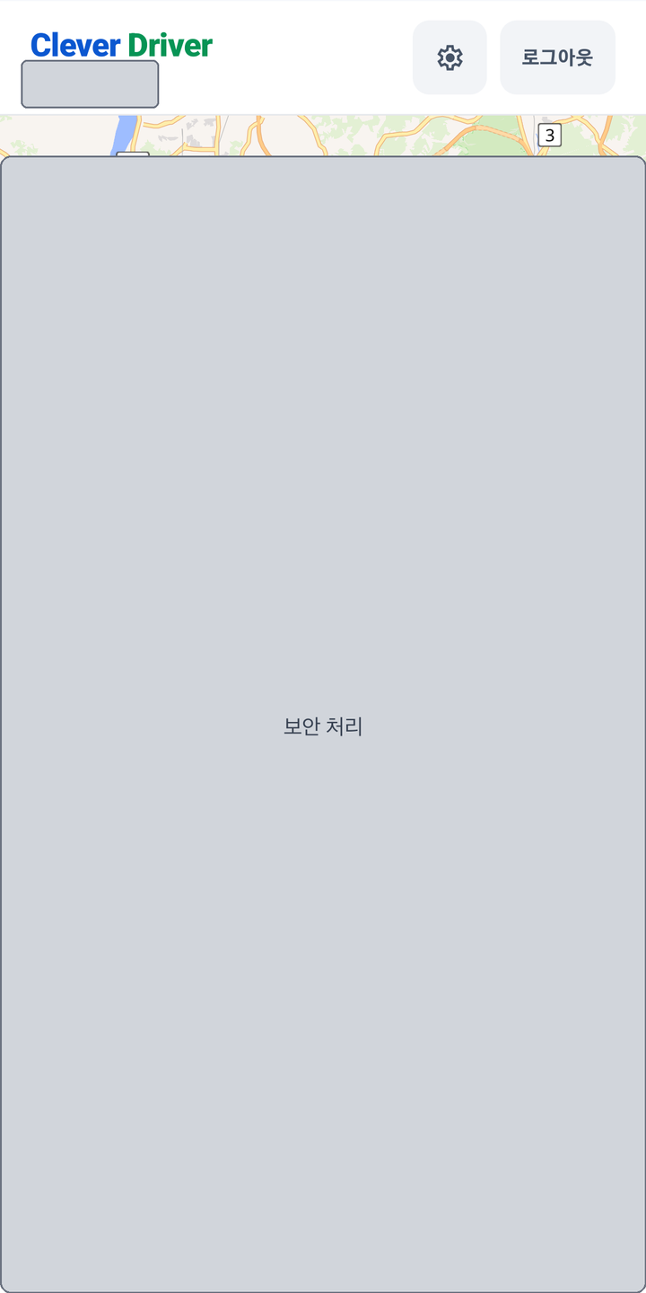  그림 17. 8개 배송지 지도와 다음 배송지 ETA 09:09 예시 | 진행 순서  첫째 — 하단의 지도 탭을 선택합니다.  둘째 — 출발지 마커와 배송지 번호 1~8을 확인합니다.  셋째 — 서버 경로가 제공된 경우에만 경로선이 표시되는지 확인합니다.  넷째 — 다음 배송지의 이름, 주소, 주문 수, 박스 수와 서버가 제공한 ETA를 확인합니다.  완료 확인  [ ] ETA 09:09은 교육용 예시이며 현재 화면에서는 정상 표시됩니다.  [ ] 도착 시간창, 온도 조건 또는 배송 메모가 있으면 주의 정보를 확인했습니다.

6.2 배송 시작
사진 18 | 8월 26일 교육용 배차 픽업 완료 확인
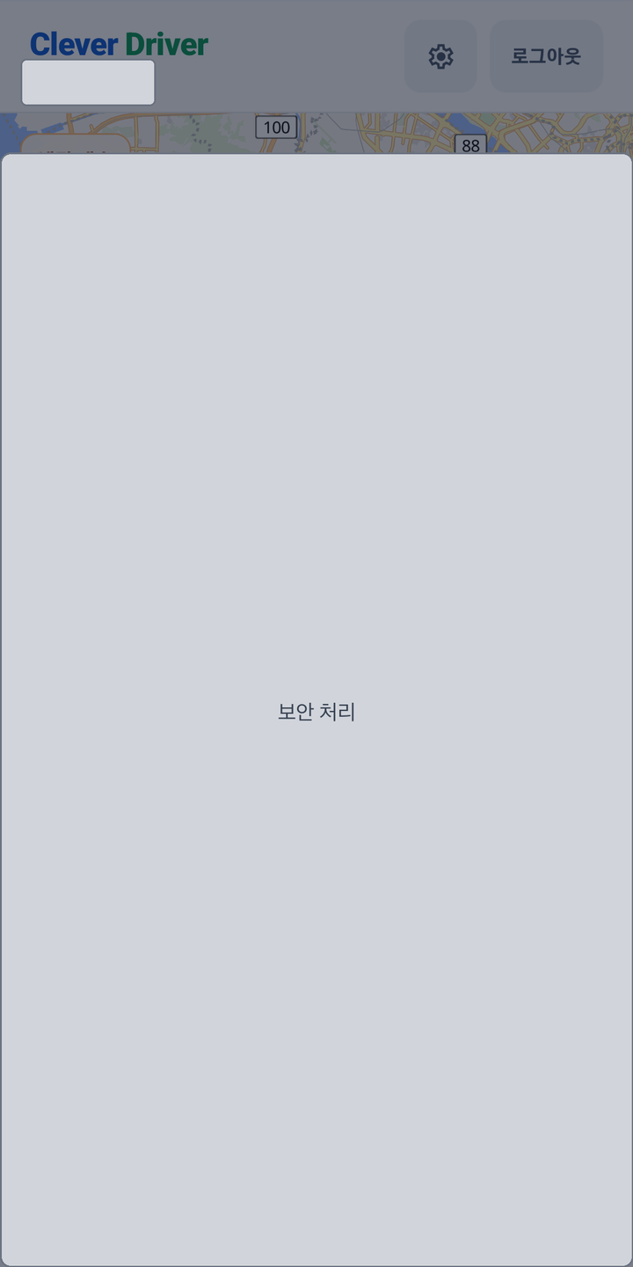  그림 18. 8월 26일 교육용 배차 픽업 완료 확인 | 진행 순서  첫째 — 배송 물품 적재와 픽업 완료를 확인합니다.  둘째 — 지도 화면에서 배송 시작을 누릅니다.  셋째 — 확인 팝업의 배송일과 배차 범위를 다시 확인합니다.  넷째 — 운행 시작 상태와 다음 배송지 정보가 활성화되는지 확인합니다.  완료 확인  [ ] 8월 26일 비식별 교육용 배차의 시작 조건을 확인했습니다.  [ ] 배송 시작 후 ETA와 다음 배송지 상태가 갱신되었습니다.

6.3 외부 지도 앱으로 길찾기
사진 19 | 실기기 Android 지도 앱 선택기
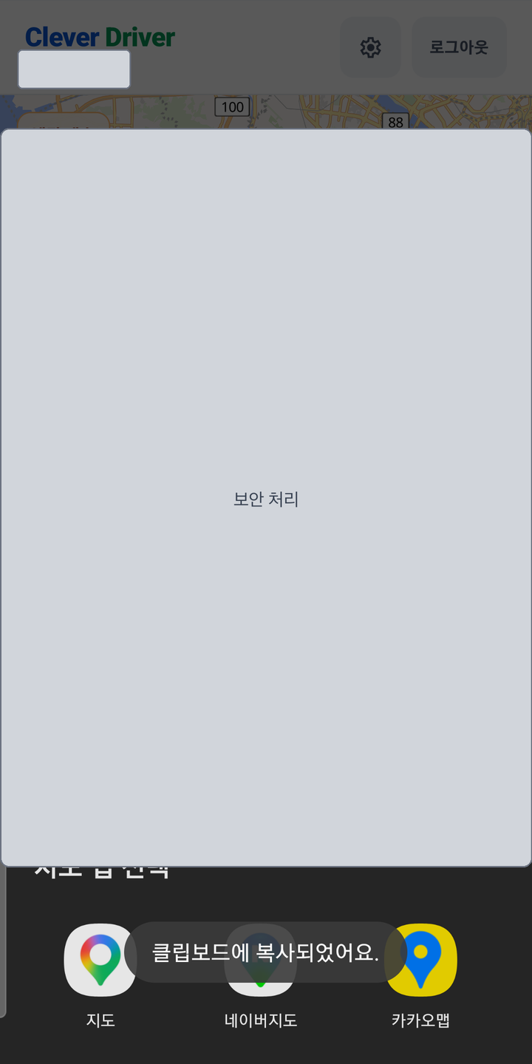  그림 19. 실기기 Android 지도 앱 선택기 | 진행 순서  첫째 — 다음 배송지 카드에서 지도 열기를 선택합니다.  둘째 — 주소가 클립보드에 복사되었다는 안내를 확인합니다.  셋째 — Android가 표시한 설치된 지도 앱 중 사용할 앱을 선택합니다.  넷째 — 외부 지도 앱에서 목적지 주소가 맞는지 다시 확인합니다.  완료 확인  [ ] 목적지 주소를 확인한 뒤 안내를 시작했습니다.  [ ] CLEVER Driver로 돌아와도 배송 상태가 유지됩니다.

6.4 배송지 전체 주문 완료
사진 20 | 교육용 배차의 배송지 전체 완료 확인
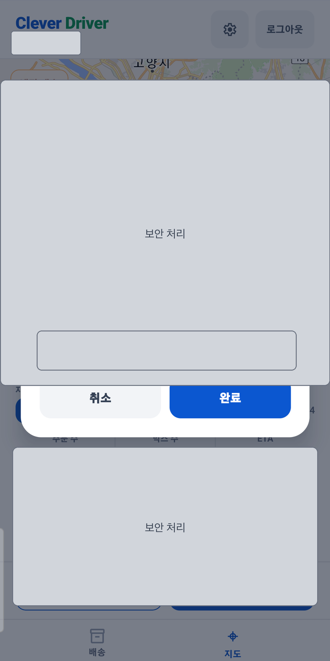  그림 20. 교육용 배차의 배송지 전체 완료 확인 | 진행 순서  첫째 — 배송지에 도착해 해당 배송지의 모든 주문을 인계합니다.  둘째 — 배송 완료를 누릅니다.  셋째 — 확인 팝업에서 배송지 이름, 주문 수와 박스 수를 확인합니다.  넷째 — 완료 후 다음 배송지 또는 배송 종료 상태가 갱신되는지 확인합니다.  완료 확인  [ ] 개별 주문이 아니라 배송지 전체 주문을 완료했습니다.  [ ] 오배송이나 일부 미인계가 있으면 완료 처리하지 않았습니다.
완료 단위
배송 완료는 배송지 전체 주문에 적용됩니다. 일부 물품이 남아 있으면 완료하지 말고 현장 운영 절차에 따라 확인합니다.

6.5 사진 증빙 업로드
사진 21 | 교육용 배차 증빙 사진 미리보기
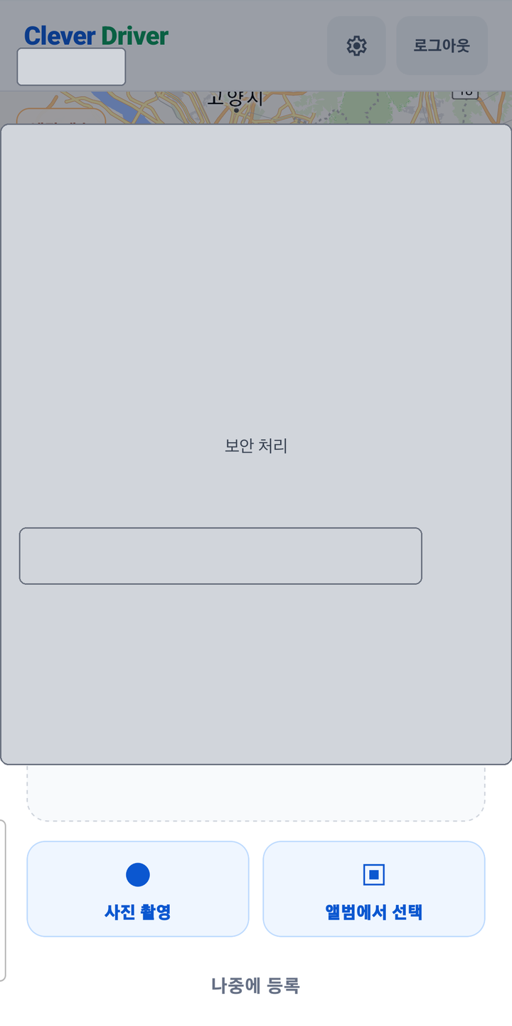  그림 21. 교육용 배차 증빙 사진 미리보기 | 진행 순서  첫째 — 배송 완료 후 사진 증빙 추가를 엽니다.  둘째 — 카메라 촬영 또는 앨범에서 선택을 누릅니다.  셋째 — 미리보기에서 배송 물품, 인계 위치와 개인정보 노출 여부를 확인합니다.  넷째 — 업로드하고 성공 안내가 표시되는지 확인합니다.  완료 확인  [ ] 사진이 올바른 배송지에 연결되었습니다.  [ ] 불필요한 얼굴, 연락처와 문서가 노출되지 않았습니다.
개인정보
증빙 목적에 필요한 범위만 촬영합니다. 주민등록번호, 연락처, 환자 정보 등 불필요한 개인정보가 보이면 업로드하지 않습니다.

7. 권한·업데이트·오류 대응 / Support

7.1 환경설정에서 권한 점검
사진 22 | 실기기 카메라 권한 거부 상태(촬영 당시 0.1.6)
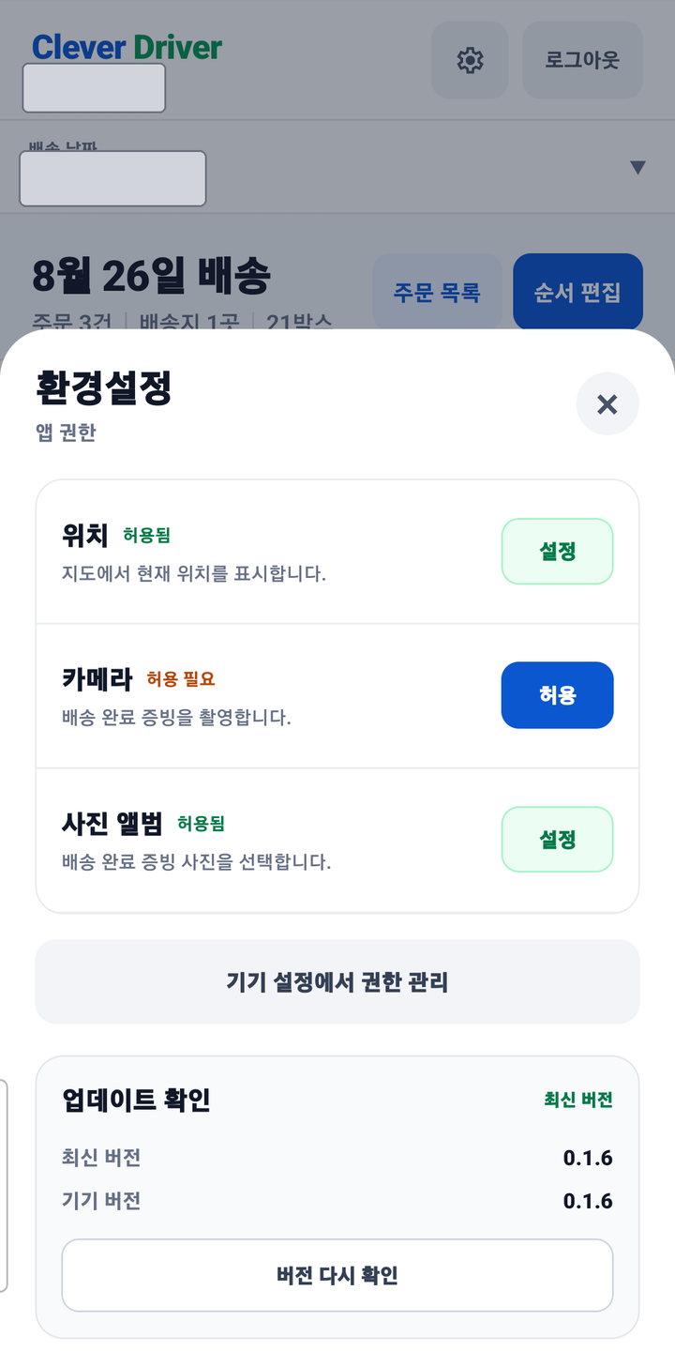  그림 22. 실기기 카메라 권한 거부 상태(촬영 당시 0.1.6) | 진행 순서  첫째 — 상단 환경설정을 엽니다.  둘째 — 위치, 카메라와 사진 앨범 권한 상태를 확인합니다.  셋째 — 앱에서 다시 요청할 수 있는 권한은 요청 버튼을 누릅니다.  넷째 — 다시 요청할 수 없는 권한은 기기 앱 설정 열기로 이동해 변경합니다.  완료 확인  [ ] 위치 권한은 앱 사용 중으로 설정했습니다.  [ ] 카메라와 사진 앨범은 증빙 기능을 사용할 배송원만 허용했습니다.

7.2 앱 버전과 업데이트 확인
사진 23 | 실기기 버전 확인 화면(촬영 당시 0.1.10)
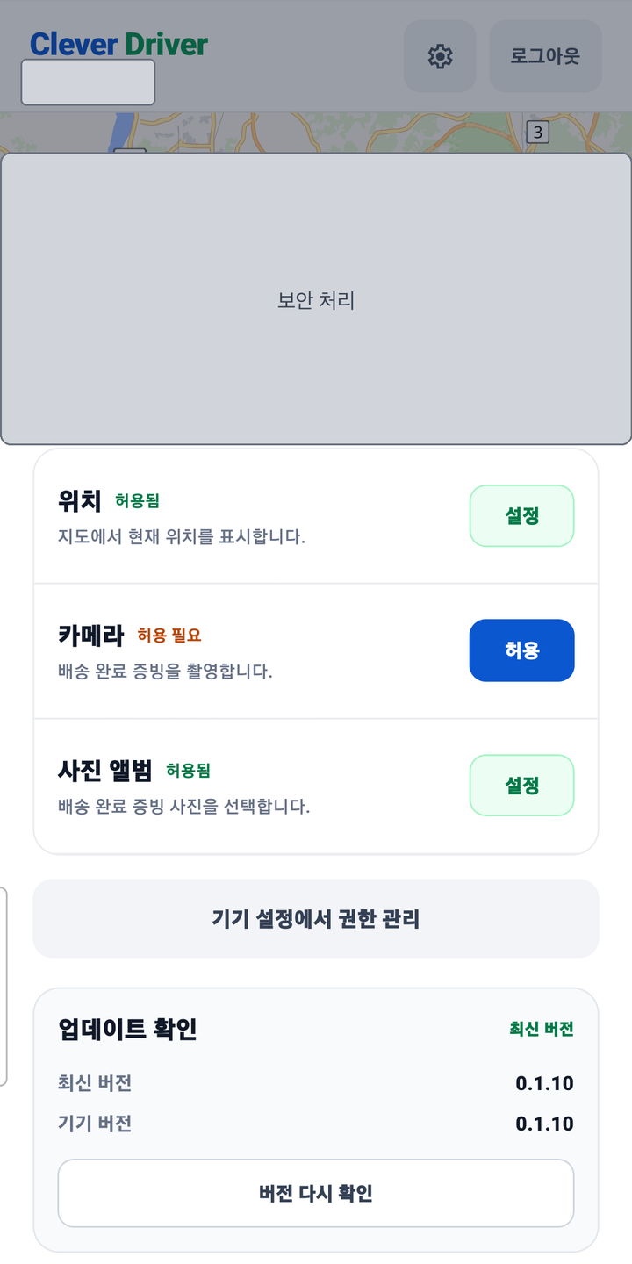  그림 23. 실기기 버전 확인 화면(촬영 당시 0.1.10) | 진행 순서  첫째 — 환경설정에서 앱 버전 항목을 확인합니다.  둘째 — 최신 버전과 기기 버전이 같은지 비교합니다.  셋째 — 필요하면 버전 다시 확인을 눌러 서버 상태를 갱신합니다.  넷째 — 업데이트 안내가 표시되면 공식 설치 페이지에서 Google Play로 이동해 업데이트합니다.  완료 확인  [ ] 교육 당일 최신 버전과 기기 버전이 일치합니다.  [ ] 기존 앱을 먼저 삭제하지 않았습니다.
설치 파일
업데이트도 고정 설치 주소에서 Google Play로 이동해 진행합니다. 화면의 0.1.10은 촬영 당시 버전이며 교육 당일에는 서버가 표시하는 최신 버전을 기준으로 확인합니다.

7.3 오류 대응
사진 24 | 교육용 네트워크 오류 화면
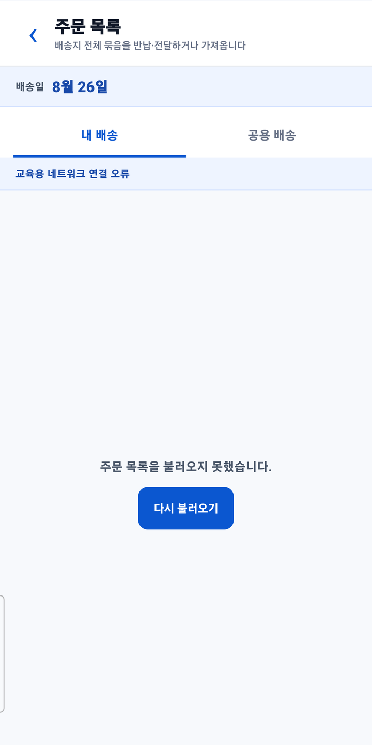  그림 24. 교육용 네트워크 오류 화면 | 진행 순서  첫째 — 화면의 오류 제목과 안내 문장을 먼저 읽습니다.  둘째 — 네트워크 연결을 확인하고 다시 시도합니다.  셋째 — 세션 만료 시 다시 로그인합니다.  넷째 — 차량 필요 안내가 보이면 반복 처리하지 말고 DSV 운영자에게 차량 연결을 요청합니다.  다섯째 — 공용 배송 충돌은 목록을 갱신해 최신 서버 상태를 확인합니다.  완료 확인  [ ] 오류 화면을 캡처하고 발생 시각과 작업 단계를 기록했습니다.  [ ] 계정 비밀번호나 토큰을 지원 담당자에게 보내지 않았습니다.
지원 요청 정보
앱 버전, 기기 모델, Android 버전, 발생 시각, 직전 작업과 오류 화면만 전달합니다. 비밀번호나 가입 정보는 전달하지 않습니다.

8. 교육 검증 / Training Verification
교육 완료는 설명을 들은 상태가 아니라 참석자가 실제 기기에서 핵심 흐름을 직접 수행한 상태입니다.
번호 | 실기 항목 | 결과 | 확인자
1 | 공식 설치 페이지에서 운영체제별 설치 경로를 확인하고 CLEVER Driver를 실행한다. | [ ] 통과 [ ] 재교육
2 | DSV 등록 이름·휴대전화 번호로 회원가입하거나 본인 계정으로 로그인한다. | [ ] 통과 [ ] 재교육
3 | 배송일, 주문 수, 배송지 수와 박스 수를 확인한다. | [ ] 통과 [ ] 재교육
4 | 내 배송과 공용 배송의 차이를 설명한다. | [ ] 통과 [ ] 재교육
5 | 배송지 묶음 반납 또는 공용 배송 확보를 수행한다. | [ ] 통과 [ ] 재교육
6 | 지도에서 배송을 시작하고 외부 지도 앱을 연다. | [ ] 통과 [ ] 재교육
7 | 배송지 전체 주문을 완료하고 사진 증빙을 업로드한다. | [ ] 통과 [ ] 재교육
8 | 권한 거부, 업데이트와 확보 충돌 대응을 설명한다. | [ ] 통과 [ ] 재교육

완료 판정
모든 필수 항목을 통과하고 설치 기기의 앱 실행, 계정 연결과 증빙 업로드를 확인한 참석자만 교육 완료로 기록합니다.

8.1 설치·교육 확인서 / Installation & Training Record
교육 일시 | ______________________________
교육 장소 | ______________________________
교육 담당자 | ______________________________
교육용 앱 버전 | 표시 버전: __________ / versionCode: __________

번호 | 배송원 | 기기 모델 | 설치 | 실기 | 서명
1 |  |  | [ ] | [ ]
2 |  |  | [ ] | [ ]
3 |  |  | [ ] | [ ]
4 |  |  | [ ] | [ ]
5 |  |  | [ ] | [ ]
6 |  |  | [ ] | [ ]
7 |  |  | [ ] | [ ]
8 |  |  | [ ] | [ ]
9 |  |  | [ ] | [ ]
10 |  |  | [ ] | [ ]

문서 사용 기록
Rev. 1.3은 공개 설치 페이지, Google Play 설치, 초대 링크 없는 직접 회원가입, 최신 버전 확인 절차, 정상 ETA와 2026년 8월 26일 배송지 8곳 교육용 배차 검증 결과를 반영했습니다. 교육 당일 확정 일시·장소, 담당자, 참석자와 실제 설치 버전을 기록합니다.

